Załącznik do Uchwały Nr IX.73.2025
Rady Gminy w Imielnie
z dnia 26 lutego 2025 roku

GMINNY PROGRAM WSPIERANIA RODZINY NA LATA 2025 – 2027 DLA GMINY IMIELNO

1. Wstęp
Rodzina jest podstawową jednostką społeczną, odgrywającą kluczową rolę w kształtowaniu postaw, wartości oraz przekazywaniu tradycji kolejnym pokoleniom. Pełni istotną funkcję opiekuńczo-wychowawczą, zapewniając dzieciom stabilność emocjonalną, poczucie bezpieczeństwa oraz optymalne warunki do rozwoju fizycznego, psychicznego i społecznego. Silna i dobrze funkcjonująca rodzina stanowi fundament zdrowego społeczeństwa, jednak współczesne zmiany społeczno-ekonomiczne oraz wyzwania cywilizacyjne sprawiają, że wiele rodzin boryka się z problemami, które mogą prowadzić do ich dysfunkcji.
Wśród głównych trudności, z jakimi mierzą się współczesne rodziny, można wyróżnić problemy ekonomiczne, bezrobocie, brak stabilnego zatrudnienia, uzależnienia, przemoc domową, konflikty wychowawcze oraz osłabienie więzi międzyludzkich. Ponadto, dynamiczny rozwój technologii oraz zmiany w modelu życia rodzinnego sprawiają, że tradycyjne formy wsparcia rodziny, takie jak pomoc ze strony bliskich, stają się mniej dostępne. W odpowiedzi na te wyzwania konieczne jest wdrażanie skutecznych działań wspierających, które pozwolą rodzinom przezwyciężać trudności oraz w pełni realizować ich funkcje opiekuńczo-wychowawcze.
Gminny Program Wspierania Rodziny na lata 2025-2027 dla Gminy Imielno stanowi podstawowy dokument określający kierunki działań na rzecz rodzin przeżywających trudności w wypełnianiu swoich funkcji. Program został opracowany zgodnie z ustawą z dnia 9 czerwca 2011 r. o wspieraniu rodziny i systemie pieczy zastępczej (t.j. D.z. U. z 2025 r. poz 49) oraz innymi aktami prawnymi regulującymi politykę społeczną, a także z polityką prorodzinną na poziomie krajowym i regionalnym. Uwzględnia on również strategiczne kierunki rozwoju gminy, koncentrując się na wzmacnianiu lokalnych systemów wsparcia rodzin, promowaniu pozytywnych wzorców wychowawczych oraz budowaniu silnych więzi społecznych.
Celem programu jest stworzenie skutecznego i spójnego systemu wsparcia dla rodzin w trudnej sytuacji życiowej, ograniczenie ryzyka rozdzielenia dzieci od ich rodziców oraz zapewnienie im odpowiednich warunków do rozwoju w środowisku rodzinnym. Program kładzie szczególny nacisk na działania profilaktyczne oraz interwencyjne, mające na celu zwiększenie samodzielności rodzin oraz poprawę ich funkcjonowania w społeczeństwie. Kluczową rolę w realizacji programu odgrywa interdyscyplinarna współpraca instytucji publicznych w tym asystenta rodziny, organizacji pozarządowych oraz społeczności lokalnej, co pozwala na kompleksowe i skoordynowane działania na rzecz rodzin wymagających wsparcia.
Gminny Program Wspierania Rodziny na lata 2025 - 2027 dla Gminy Imielno jest kontynuacją programu wspierania rodziny realizowanego w Gminie Imielno w latach 2022 – 2024.

2. Charakterystyka społeczno – demograficzna Gminy Imielno
Gmina Imielno jest gminą wiejską, położoną w województwie świętokrzyskim, w powiecie jędrzejowskim. Składa się z 22 miejscowości w 21 sołectwach. Poniższe dane przedstawiają liczbę mieszkańców gminy oraz wiek mieszkańców gminy wg aktywności zawodowej w okresie 2022 – 2024.

Liczba mieszkańców Gminy Imielno w okresie 2022 – 2024.
Liczba mieszkańców | 2022 | 2023 | 2024
Mężczyźni | 2105 | 2086 | 2061
Kobiety | 2094 | 2090 | 2069
Razem | 4199 | 4176 | 4130
Źródło: Dane własne gminy
Z tabeli odczytać można, że w Gminie Imielno rokrocznie odnotowuje się tendencję spadkową ogólnej liczby ludności mieszkańców. Z danych wynika również, że nieznaczną przewagę stanowią mężczyźni.

Diagram wieku mieszkańców gminy Imielno w okresie 2022 – 2024 wg aktywności zawodowej
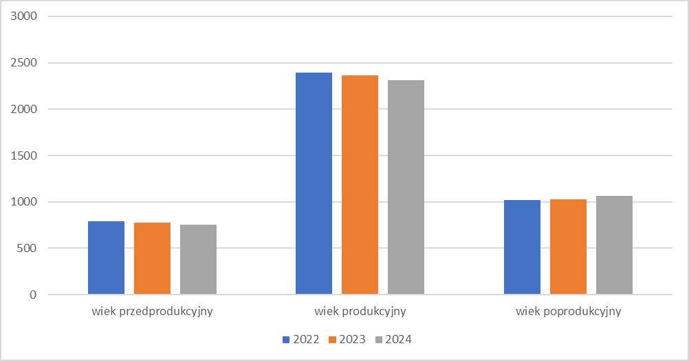
Źródło: Dane własne gminy

Z diagramu można odczytać wiek mieszkańców według aktywności zawodowej na przestrzeni ostatnich trzech lat w Gminie Imielno. Największą liczbę ludności gminy Imielno stanowią osoby w wieku produkcyjnym, najmniejsza grupa to osoby w wieku przedprodukcyjnym. Wynik ten utrzymuje się na podobnym poziomie w poszczególnych latach.

3. Diagnoza
3.1. Karta diagnostyczna
Wyszczególnienie | 2022 | 2023 | 2024
Liczba mieszkańców | 4199 | 4176 | 4130
Liczba dzieci w wieku 0 – 18 lat | 788 | 779 | 749
Liczba rodzin korzystających z pomocy społecznej | 217 | 172 | 157
Liczba rodzin korzystających ze świadczeń rodzinnych | 273 | 262 | 235
Liczba osób uprawnionych do świadczeń z funduszu alimentacyjnego | 11 | 11 | 10
Liczba uczniów korzystających ze stypendiów socjalnych | 137 | 107 | 83
Liczba uczniów korzystających z zasiłków szkolnych | 1 | 3 | 0
Liczba rodzin korzystających z dodatków mieszkaniowych | 0 | 0 | 1
Liczba przyznanych Kart Dużej Rodziny | 72 | 130 | 37
Liczba osób zgłoszonych do GKRPA o podjęcie postępowania o leczenie odwykowe | 5 | 7 | 16
Liczba porad udzielonych w Punkcie Informacyjno - Konsultacyjnym | 80 | 68 | 54
Liczba rodzin objętych procedurą „ Niebieskiej Karty” | 18 | 20 | 7
Liczba asystentów rodziny | 1 | 1 | 1
Liczba rodzin korzystających ze wsparcia asystenta rodziny | 10 | 8 | 8
Liczba dzieci przebywaj w pieczy zastępczej | 4 | 4 | 2
Źródło: dane własne GOPS

3.2. Powody przyznania pomocy społecznej
Z poniższego wykresu można zauważyć, że od paru lat zachowuje się tendencja spadkowa w liczbie osób korzystających z pomocy społecznej. Może to być wynikiem poprawy sytuacji gospodarczej, za czym idzie realne podniesienie uzyskiwanego dochodu przez rodzinę.
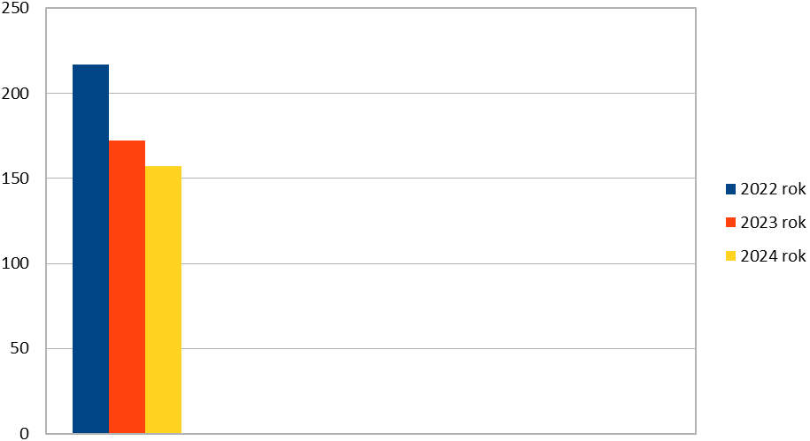

Źródło: dane własne GOPS
Ustawa o pomocy społecznej wskazuje kilkanaście przyczyn ubiegania się o wsparcie z pomocy społecznej. Poniżej przedstawiono wykres, który obrazuje powody przyznania pomocy społecznej wraz z liczbą osób z niej korzystających na przestrzeni trzech lat.
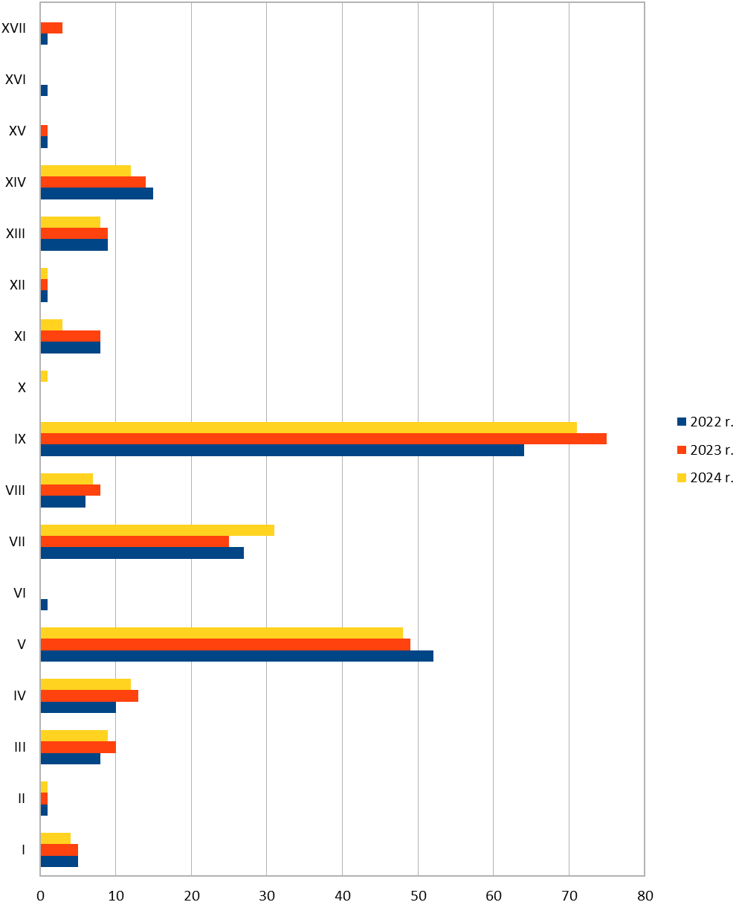
Źródło: dane własne GOPS

I -Alkoholizm
II – Bezdomność
III – Bezradność w sprawach opiekuńczo- wychowawczych – rodzina wielodzietna
IV – Bezradność w sprawach opiekuńczo- wychowawczych – rodzina niepełna
V -Bezradność w sprawach opiekuńczo- wychowawczych i prowadzenia gospodarstwa domowego
VI - Bezradność osoby dorosłej w prowadzeniu gospodarstwa domowego
VII – Bezrobocie
VIII – Długotrwała lub ciężka choroba
IX – Niepełnosprawność
X - Przemoc w rodzinie
XI – Trudności w integracji osób, które otrzymały w RP status uchodźcy lub ochronę uzupełniającą
XII – Trudności w przystosowaniu do życia po zwolnieniu z zakładu karnego
XIII – Ubóstwo
XIV – Wielodzietność
XV – Potrzeba ochrony macierzyństwa
XVI – Sytuacja kryzysowa
XVII – Zdarzenie losowe

3.3. Rodziny objęte wsparciem przez asystenta rodziny
Rodziny objęte współpracą z asystentem rodziny to najczęściej te, które znajdują się w trudnej sytuacji życiowej, wymagającej wsparcia w codziennym funkcjonowaniu. Asystent rodziny to osoba, która pomaga rodzinom w rozwiązywaniu problemów, poprawie jakości życia oraz w budowaniu pozytywnych relacji wewnętrznych.
Współpraca z asystentem rodziny może obejmować różnorodne aspekty, takie jak:
- Wsparcie emocjonalne - Asystent może pomóc w radzeniu sobie z trudnymi emocjami i sytuacjami, wspierając rodziny w kryzysie.
- Dostęp do zasobów - Pomoc w uzyskaniu dostępu do różnych form wsparcia, takich jak pomoc finansowa, szkolenia czy zajęcia dla dzieci.
- Edukacja i rozwój umiejętności - Asystent może prowadzić spotkania, które pomogą rodzinom w rozwijaniu umiejętności wychowawczych, organizacyjnych czy komunikacyjnych.
- Planowanie działań - Wspólnie z rodziną asystent opracowuje plan działania, który pomoże w poprawie sytuacji życiowej, w tym w zakresie zatrudnienia, edukacji czy zdrowia.
- Budowanie sieci wsparcia - Asystent pomaga w nawiązywaniu kontaktów z innymi instytucjami i organizacjami, które mogą oferować dodatkowe wsparcie.
Współpraca z asystentem rodziny ma na celu nie tylko doraźną pomoc, ale także długoterminowe wsparcie w budowaniu stabilnych i zdrowych warunków do życia dla wszystkich członków rodziny.

 | 2022 | 2023 | 2024
Liczba asystentów | 1 | 1 | 1
Liczba rodzin objętych wsparciem | 8 | 7 | 8
Zakończona współpraca z rodziną, w tym z powodu:  - osiągnięcia celu  - braku efektów  -zaprzestania współpracy | 1  1  0 | 1  1  0 | 1  1  0
Źródło: dane własne GOPS
Z powyższych danych wynika, że liczba rodzin objętych współpracą z Asystentem Rodziny utrzymuje się na stałym poziomie. Najczęstszą formą zakończenia współpracy z rodziną, jest osiągnięcie celu.

3.4. Koszty poniesione za pobyt dzieci umieszczonych w pieczy zastępczej.
Gdy rodzina nie jest w stanie odpowiednio sprawować funkcji opiekuńczo-wychowawczych wobec dzieci, możliwe jest umieszczenie tych dzieci w pieczy zastępczej. Takie decyzje podejmuje sąd opiekuńczy, który ocenia sytuację rodzinną oraz dobro dziecka. Piecza zastępcza może mieć różne formy, takie jak rodzinna piecza zastępcza (gdzie dzieci trafiają do rodzin zastępczych) lub instytucjonalna piecza zastępcza (gdzie dzieci są umieszczane w domach dziecka lub innych placówkach). Sąd podejmuje decyzje mające na celu zapewnienie bezpieczeństwa i najlepszego możliwego rozwoju dzieci. W takich sprawach kluczowe jest dobro dziecka, które powinno być zawsze na pierwszym miejscu.
Gmina Imielno, zgodnie z art. 176 ust. 5 oraz art. 191 ust. 9 ustawy z dnia 9 czerwca 2011 r. o wspieraniu rodziny i systemie pieczy zastępczej zobowiązana jest do ponoszenia częściowych wydatków z tytułu umieszczenia dziecka w rodzinie zastępczej. W przypadku umieszczenia dziecka w pieczy zastępczej gmina właściwa ze względu na miejsce zamieszkania dziecka przed umieszczeniem go po raz pierwszy w pieczy zastępczej współfinansuje pobyt tego dziecka w pieczy zastępczej w wysokości:
- 10% w pierwszym roku pobytu dziecka w pieczy zastępczej,
- 30% w drugim roku pobytu dziecka w pieczy zastępczej,
- 50% w trzecim i następnych latach pobytu dziecka w pieczy zastępczej.
Poniższe tabele obrazują liczbę dzieci umieszczonych w pieczy zastępczej oraz koszty ponoszone przez gminę za pobyt dzieci w pieczy zastępczej.
 | 2022 | 2023 | 2024
Liczba dzieci przebywających w pieczy zastępczej | 4 | 4 | 2
Koszty poniesione za pobyt dzieci w pieczy zastępczej | 102 546.50 zł | 97 611.95 zł | 45 344.05 zł
Źródło: dane własne GOPS
Z danych wynika, że koszty ponoszone przez gminę za pobyt dzieci w pieczy zastępczej w ostatnim roku zmniejszyły się. Jest to związane z opuszczeniem placówki i powrotem do domu rodzinnego dwójki małoletnich. Rodzina odzyskała na tyle stabilną sytuację życiową, że Sąd podjął decyzję o powrocie dzieci do domu rodzinnego. Główny cel pracy asystenta rodziny z tą rodziną został osiągnięty.
4. Analiza SWOT*
MOCNE STRONY | SŁABE STRONY
- obowiązujące akty prawne, programy oraz strategie,  - dobrze działające instytucje w obszarze pomocy społecznej,  - współpraca instytucji działających na rzecz rodziny np. Zespół Interdyscyplinarny i grupy robocze ds. przeciwdziałania przemocy w rodzinie,  - działalność Gminnej Komisji Rozwiązywania Problemów Alkoholowych,  - oferta wsparcia terapeutycznego dla rodzin i osób przeżywających problemy,  - rozpowszechnianie wiedzy społeczno - ekonomicznej poprzez edukację i realizację zajęć przez certyfikowanych edukatorów,  - wiedza i kwalifikacje pracowników instytucji pracujących na rzecz rodziny,  - ustawiczne kształcenie kadry pomocy społecznej w zakresie umiejętności działania na rzecz rodziny i osób,  - realizacja kampanii „Postaw na Rodzinę”,  - dostępność usług opiekuńczych świadczonych osobom i rodzinom na terenie całej gminy,  - zabezpieczenie w budżecie środków na realizację zadań z zakresu wspierania rodziny i pieczę zastępczą,  - wspieranie rodzin przez asystenta rodziny. | - mała świadomość i wiedza społeczna na temat wspierania rodziny i pieczy zastępczej,  - niska świadomość w wypełnianiu ról opiekuńczo - wychowawczych,  - niski poziom aktywności klientów pomocy społecznej w zakresie wykorzystania własnych zasobów i możliwości w przezwyciężaniu sytuacji kryzysowych,  - brak rodzin wspierających.
SZANSE | ZAGROŻENIA
- kształtowanie ogólnokrajowej polityki prorodzinnej,  - współpraca rodzin dysfunkcyjnych z asystentem rodziny,  - wzrost zainteresowania i zaangażowania społecznego na rzecz dziecka i rodziny. | - występowanie zjawiska osłabienia autorytetu rodziny i więzi międzypokoleniowych,  - występowanie zjawisk patologicznych, takich jak agresja, przemoc w rodzinie, wandalizm, uzależnienia od alkoholu i innych środków uzależniających,  - uzależnienie świadczeniobiorców pomocy społecznej od otrzymywanej pomocy finansowej i duża liczba osób długotrwale z niej korzystających,  - osłabianie się funkcji opiekuńczej rodziny,  - występowanie zjawiska przerzucania odpowiedzialności za wychowanie dzieci na inne podmioty i instytucje,  - brak zainteresowania rodziców problemami dziecka i formą spędzania przez nie wolnego czasu,  - brak umiejętności szukania pomocy w sytuacjach kryzysowych i ryzykownych,  - skomplikowane i niespójne przepisy prawa, biurokratyzacja,  - brak możliwości zaspokojenia uzasadnionych potrzeb w zakresie mieszkań socjalnych oraz budownictwa komunalnego.
*(nazwa analizy jest akronimem angielskich słów strengths- mocne strony, weaknesses- słabe strony, opportunities- szanse potencjalne lub zaistniałe w otoczeniu, threats- zagrożenia prawdopodobne lub istniejące w otoczeniu).

5. Cele programu

Cel główny:
Zwiększenie wsparcia dla rodzin w gminie Imielno poprzez różnorodne działania, które mają na celu poprawę jakości życia, integrację społeczną oraz wsparcie w trudnych sytuacjach życiowych.

Cele szczegółowe:
1. Zapobieganie powstawaniu sytuacji kryzysowych wymagających interwencji oraz rozwiązywanie już istniejących.
2. Wsparcie finansowe - zapewnienie pomocy finansowej dla rodzin w trudnej sytuacji materialnej.
3. Edukacja i rozwój – organizacja szkoleń, warsztatów oraz programów edukacyjnych dla rodziców i dzieci, pracowników GOPS w Imielnie. Wsparcie psychologiczne – umożliwienie dostępu do poradnictwa psychologicznego oraz terapeutycznego.
4. Integracja społeczna - wspieranie aktywności społecznej rodzin. Promocja zdrowia, organizacja wydarzeń promujących zdrowy styl życia oraz profilaktykę zdrowotną.

6. Zadania i realizacja programu

Cel 1 – Zapobieganie powstawaniu sytuacji kryzysowych wymagających interwencji oraz rozwiązywanie już istniejących.

Zadania programu | Czas realizacji | Podmiot realizujący | Wskaźnik realizacji
Monitoring sytuacji rodzin zagrożonych dysfunkcjami/rodzin dysfunkcyjnych oraz analiza zjawisk rodzących potrzebę ubiegania się o pomoc | 2025-2027 | Gminny Ośrodek Pomocy Społecznej w Imielnie | Przyczyny udzielania pomocy, liczba przeprowadzonych wywiadów środowiskowych
Współpraca z kuratorami sądowymi, policją, szkołami, stowarzyszeniami w celu wypracowania wspólnych działań profilaktycznych | 2025-2027 | Gminny Ośrodek Pomocy Społecznej w Imielnie,  Urząd Gminy w Imielnie | Liczba i rodzaj działań  Liczba osób objętych wsparciem
Praca socjalna polegająca na wzmacnianiu lub odzyskiwaniu przez rodzinę zdolności do pełnienia prawidłowych funkcji w społeczeństwie | 2025-2027 | Gminny Ośrodek Pomocy Społecznej w Imielnie | Liczba rodzin objętych wsparciem w postaci pracy socjalnej
Motywowanie członków rodziny do podejmowania działań na rzecz niwelowania własnych dysfunkcji np. podjęcie terapii, leczenia uzależnień, terapii dla ofiar i sprawców przemocy domowej | 2025-2027 | Gminny Ośrodek Pomocy Społecznej w Imielnie,  Zespół Interdyscyplinarny ds. przeciwdziałania przemocy domowej,  Gminna Komisja Rozwiązywania Problemów Alkoholowych, Punkt Informacyjno – Konsultacyjny ds. uzależnień i przemocy | Liczba osób, które podjęły terapię,  Liczba założonych Niebieskich Kart  Liczba osób, które ukończyły terapię
Zapewnienie dostępności poradnictwa specjalistycznego oraz organizowanie i informowanie o miejscach pomocy | 2025-2027 | Gminny Ośrodek Pomocy Społecznej w Imielnie,  Punkt Informacyjno – Konsultacyjny ds. uzależnień i przemocy,  Powiatowe Centrum Pomocy Rodzinie w Jędrzejowie | Liczba i formy przekazów informujących o miejscach pomocy
Dążenie do reintegracji rodzin poprzez pomoc rodzinie, z której dzieci zostały umieszczone w pieczy zastępczej w odbudowaniu odpowiedniego środowiska wychowawczego z poprawnymi relacjami i rolami, pozwalającymi na powrót dzieci do rodziny naturalnej | 2025-2027 | Gminny Ośrodek Pomocy Społecznej w Imielnie,  Zespół Interdyscyplinarny ds. przeciwdziałania przemocy domowej,  Gminna Komisja Rozwiązywania Problemów Alkoholowych,  placówki oświatowe,  PCPR w Jędrzejowie | Liczba rodzin objętych wsparciem asystenta rodziny, których dzieci zostały umieszczone w pieczy zastępczej

Cel 2 –Wsparcie finansowe- zapewnienie pomocy finansowej dla rodzin w trudnej sytuacji materialnej.

Zadania programu | Czas realizacji | Podmiot realizujący | Wskaźnik realizacji
Szczegółowe i wieloaspektowe rozpoznanie sytuacji rodziny przeżywającej trudności | 2025-2027 | Gminny Ośrodek Pomocy Społecznej w Imielnie | Liczba rodzin przeżywających trudności
Udzielanie rodzinom pomocy finansowej i rzeczowej | 2025-2027 | Gminny Ośrodek Pomocy Społecznej w Imielnie | Liczba rodzin objętych pomocą
Zapewnienie pomocy finansowej i rzeczowej rodzinom z dziećmi | 2025-2027 | Gminny Ośrodek Pomocy Społecznej w Imielnie | Liczba i formy udzielonej pomocy.  Liczba rodzin i dzieci w tych rodzinach objętych pomocą
Objęcie dożywianiem wszystkich potrzebujących dzieci | 2025-2027 | Gminny Ośrodek Pomocy Społecznej w Imielnie | Liczba dzieci korzystających z posiłków

Cel 3. Edukacja i rozwój – organizacja szkoleń, warsztatów oraz programów edukacyjnych dla rodziców i dzieci, pracowników GOPS w Imielnie. Wsparcie psychologiczne – umożliwienie dostępu do poradnictwa psyhologicznego oraz terapetyucznego.

Zadania programu | Czas realizacji | Podmiot realizujący | Wskaźnik realizacji
Udział pracowników socjalnych i asystenta rodziny w szkoleniach dotyczących pracy z rodziną | 2025-2027 | Pracownicy socjalni,  Asystent rodziny | Liczba szkoleń i konferencji
Włączenie Zespołu Interdyscyplinarnego ds. Przemocy domowej w rozwiązanie problemu przemocy domowej | 2025-2027 | Gminny Ośrodek Pomocy Społecznej w Imielnie,  Zespół Interdyscyplinarny ds. przeciwdziałania przemocy domowej, Policja | Liczba założonych Niebieskich Kart
Kierowanie osób uzależnionych na leczenie | 2025-2027 | Gminny Ośrodek Pomocy Społecznej w Imielnie, Gminna Komisja Rozwiązywania Problemów Alkoholowych,  Policja | Liczba osób, które podjęły terapię  Liczba osób, które ukończyły terapię
Objęcie rodzin dysfunkcyjnych profesjonalną pomocą | 2025-2027 | Gminny Ośrodek Pomocy Społecznej w Imielnie, Poradnia Psychologiczno - Pedagogiczna w Jędrzejowie, Gminny Ośrodek Zdrowia w Imielnie, Gminna Komisja Rozwiązywania Problemów Alkoholowych | Liczba podejmowanych interwencji kryzysowych  Ilość godzin dokonanego nieodpłatnego poradnictwa specjalistycznego  Ilość rodzin korzystających z profesjonalnej pomocy

Cel 4. Integracja społeczna- wspieranie aktywności społecznej rodzin. Promocja zdrowia – organizacja wydarzeń promujących zdrowy styl życia oraz profilaktykę zdrowotną.

Zadania programu | Czas realizacji | Podmiot realizujący | Wskaźnik realizacji
Prowadzenie profilaktycznej działalności informacyjnej i Edukacyjnej. Kampanie promujące wartości rodzinne, kampanie o tematyce przeciwalkoholowej, przeciw narkotykowej, przeciw uzależnieniom behawioralnym. | 2025 - 2027 | Gminny Ośrodek Pomocy Społecznej w Imielnie Gminny Ośrodek Zdrowia w Imielnie, Gminna Komisja Rozwiązywania Problemów Alkoholowych | Liczba kampanii.  Liczba przeprowadzonych warsztatów profilaktycznych w szkołach.

7. Przewidywane efekty
W wyniku przeprowadzonych działań przewidywane jest osiągnięcie następujących efektów:
- wzmocnienie poczucia bezpieczeństwa rodziny i dziecka,
- zminimalizowanie negatywnych zachowań oraz stworzenie skutecznego systemu wsparcia dla rodziny i dziecka,
- poprawa funkcjonowania rodzin z problemami opiekuńczo – wychowawczymi,
- poprawa i wzrost jakości w zakresie funkcjonowania rodziny,
- wzrost świadomości społeczeństwa na temat prawidłowego funkcjonowania rodziny i poprawnych relacji rodzinnych,
- poprawa funkcjonowania rodziny i dziecka,
- umożliwienie dzieciom umieszczonym w pieczy zastępczej powrotu do rodziny naturalnej, poprzez przywrócenie jej prawidłowych funkcji.
8. Realizatorzy i partnerzy programu
Cele i zadania określone w Gminnym Programie Wspierania Rodziny na lata 2025– 2027 dla Gminy Imielno powinny być głównie realizowane przez instytucje o zasięgu gminnym we współpracy z instytucjami powiatowymi, do zadań których należy praca z rodziną i dzieckiem.

Podmioty oferujące wsparcie i pomoc rodzinom z dziećmi na terenie gminy to:
- Gminny Ośrodek Pomocy Społecznej w Imielnie,
- Gminna Komisja Rozwiązywania Problemów Alkoholowych w Imielnie,
- Zespół Interdyscyplinarny do spraw przeciwdziałania przemocy domowej,
- Punkt Informacyjno – Konsultacyjny do spraw uzależnień i przemocy,
- placówki oświatowe,
- placówki służby zdrowia.
Na terenie powiatu wsparcie i pomoc rodzinom oferują:
- Powiatowe Centrum Pomocy Rodzinie w Jędrzejowie,
- Sąd Rejonowy w Jędrzejowie,
- Powiatowy Urząd Pracy w Jędrzejowie,
- Komenda Powiatowa Policji w Jędrzejowie,
- Poradnia Psychologiczno – Pedagogiczna w Jędrzejowie,
- placówki prowadzące działalność leczniczą i terapeutyczną.

9. Źródła finansowania programu
Finansowanie Gminnego Programu Wspierania Rodziny na lata 2025-2027 odbywać się będzie w ramach środków budżetu Gminy Imielno, dotacji oraz środków pozabudżetowych pozyskanych z innych źródeł.

10. Sposób kontroli realizacji programu
Gminny Program Wspierania Rodziny jest dokumentem otwartym i długofalowym. Będzie podlegał ewaluacji i monitoringowi w zależności od występujących potrzeb rozpoznawanych i ustalanych przez podmioty zajmujące się problemami rodziny. Monitoring Programu będzie polegał na corocznym gromadzeniu i analizie informacji o stanie jego realizacji.
Ewaluacja będzie miała charakter usprawniający i wskazujący kierunki ewentualnych zmian w zapisach programowych. Pozwoli na sprawdzenie efektywności i skuteczności przyjętych założeń oraz sposobu wydatkowania środków przeznaczonych na ich realizację.
Zgodnie z art. 179 pkt 1 ustawy z dnia 9 czerwca 2011 roku ustawy o wspieraniu rodziny i systemie pieczy zastępczej w terminie do dnia 31 marca każdego roku przedkładane będzie Radzie Gminy Imielno roczne sprawozdanie z realizacji zadań z zakresu wspierania rodziny.

